Miniatures représentant les Suisses en sport automobile
Nouveautés 1/43 disponibles de suite:

Neel Jani
Porsche 919 Hybrid
6 Heures de Fuji 2017
Spark 1/43
CHF 72.50
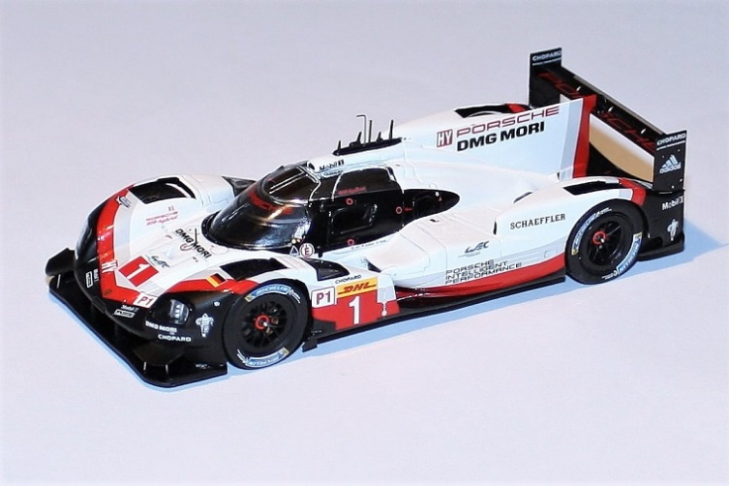

Marcel Fässler
Audi R8 LMS
24 Heures de Spa 2017
Spark 1/43
CHF 72.50
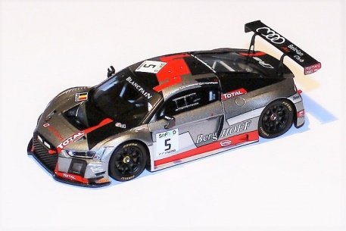

Nico Müller
Audi RS 5 DTM
Championnat DTM 2017
Spark 1/43
CHF 72.50
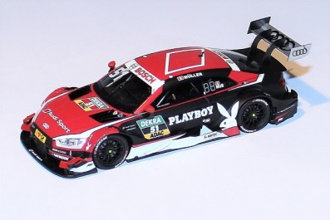

Nico Müller
Audi S1 EKS RX
World RX de France 2017, Lohéac
Spark 1/43
CHF 72.50
